Aktivnosti na projektu: „Akcija za povećanje energetske i vodne efikasnosti usluga vodosnabdijevanja“
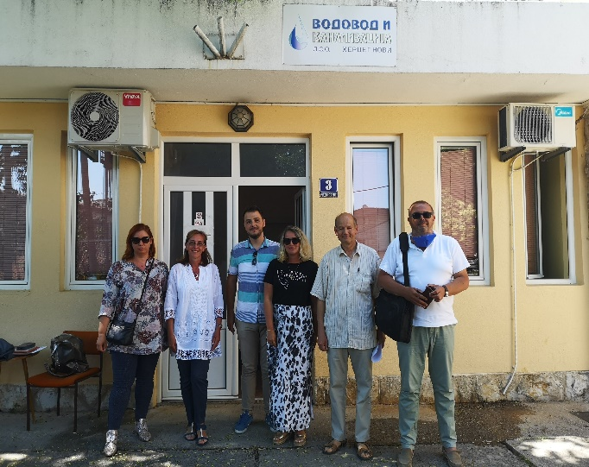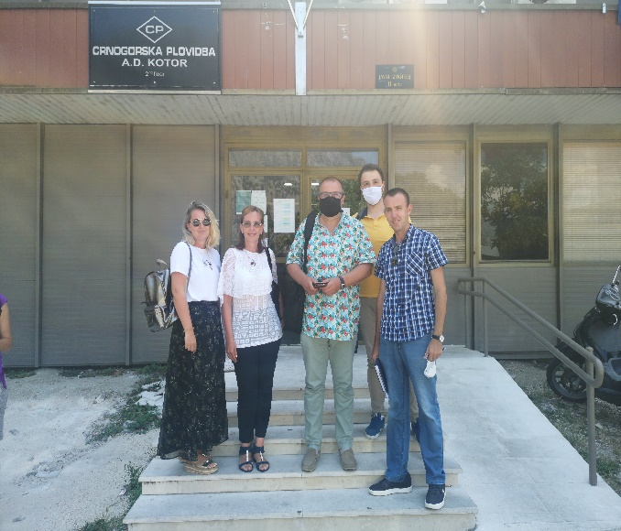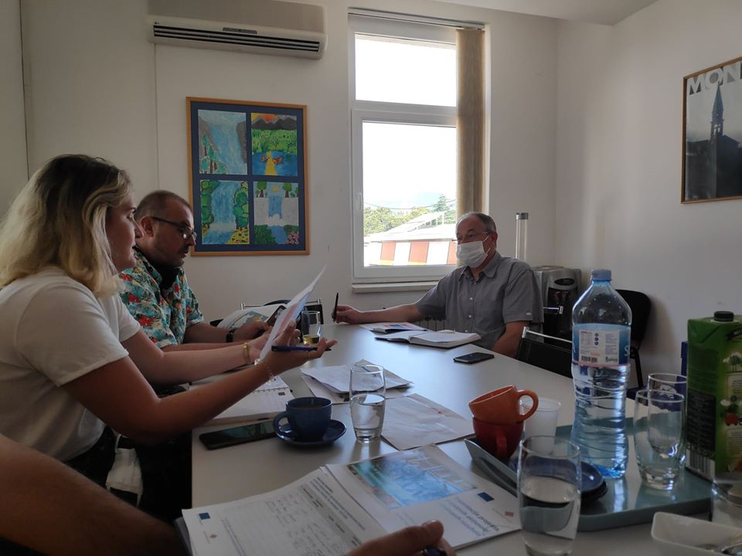

02/07/2020
Posjeta pilot vodovoda Herceg Novi
Inicijalni sastanak sa predstavnicima vodovoda u kojem provodimo aktivnosti na povećanju energetske i vodne efikasnosti.

03/07/2020
Posjeta pilot vodovoda Kotor

Inicijalni sastanak sa predstavnicima vodovoda u kojem provodimo aktivnosti na povećanju energetske i vodne efikasnosti.

03/07/2020
Posjeta predstavnika Vodacom-a
Inicijalni sastanak sa predstavnicima Vodacom-a u Tivtu.
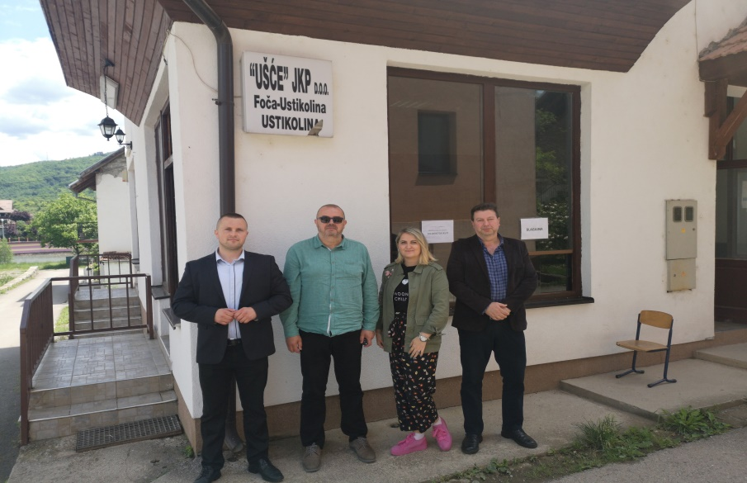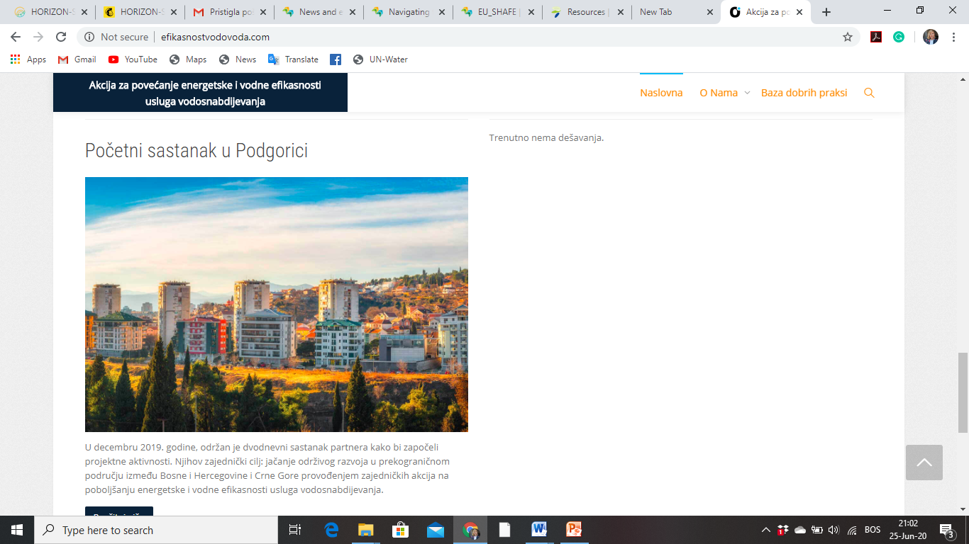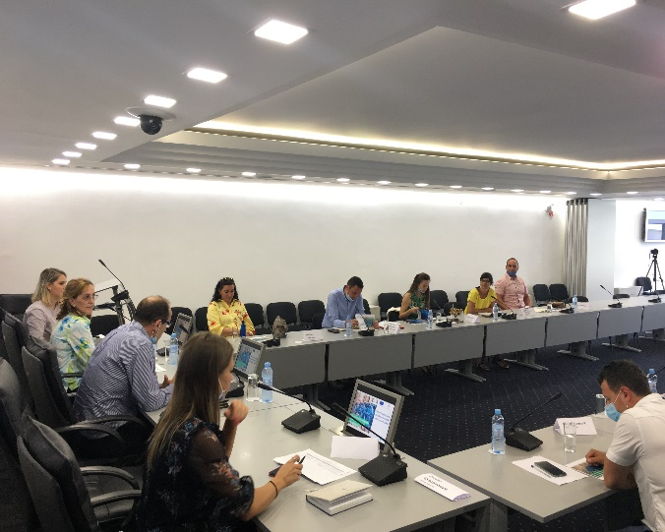

11/06/2020
Posjeta pilot vodovoda Ušće u Foči Ustikolini
Inicijalni sastanak sa predstavnicima vodovoda u kojem provodimo aktivnosti na povećanju energetske i vodne efikasnosti.
20/12/2019
Početni sastanak partnera u Podgorici
Dvodnevni sastanak partnera sa ciljem definisanja projektnih aktivnosti.

29/06/2020
Predstavljanje projekta u Crnoj Gori
Sastanak sa interesnim stranama u Privrednoj komori Crne Gore.

POČETNI SASTANAK U PODGORICI
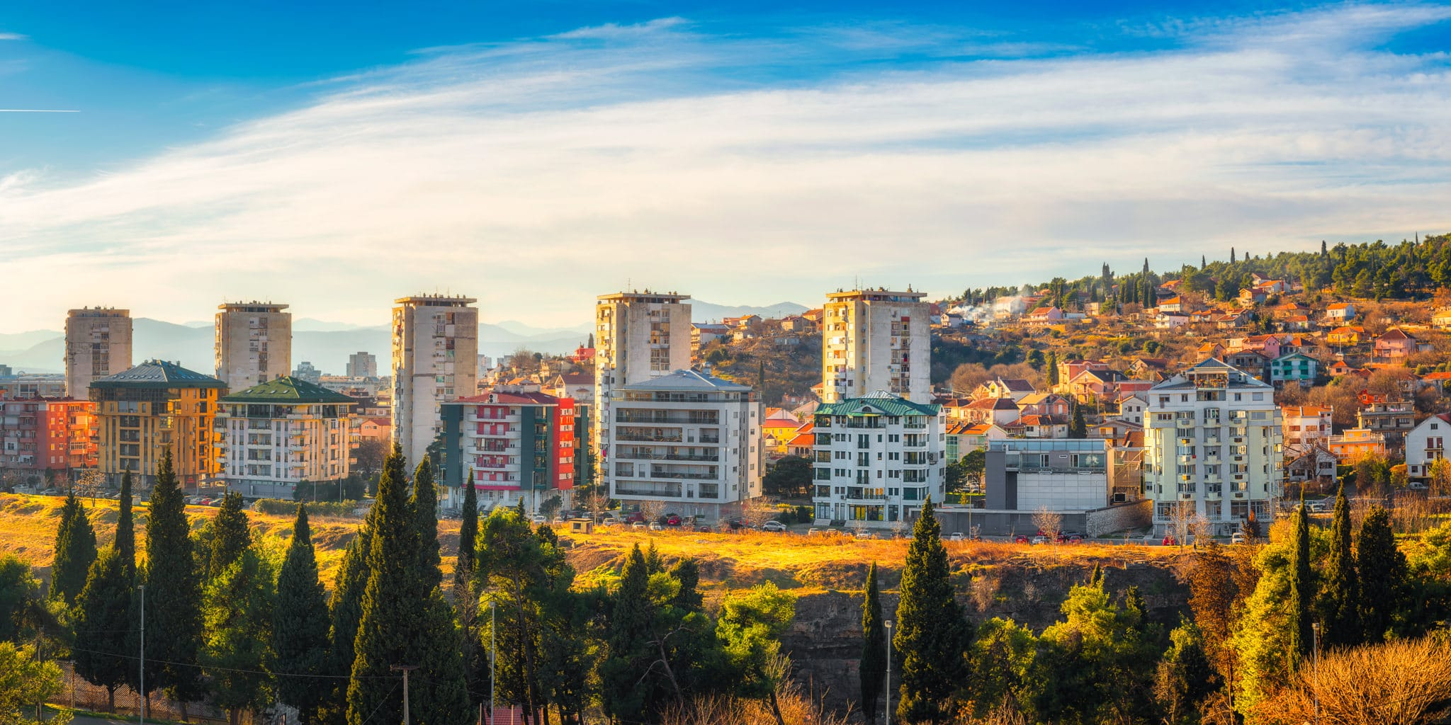
U decembru 2019. godine, održan je dvodnevni sastanak partnera kako bi započeli projektne aktivnosti. Njihov zajednički cilj: jačanje održivog razvoja u prekograničnom području između Bosne i Hercegovine i Crne Gore provođenjem zajedničkih akcija na poboljšanju energetske i vodne efikasnosti usluga vodosnabdijevanja.

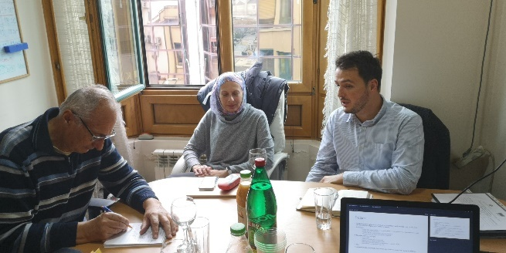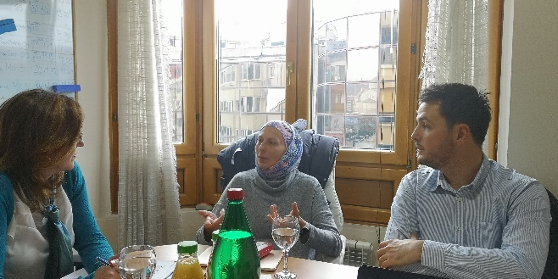

POSJETA PILOT VODOVODA UŠĆE U FOČI USTIKOLINI
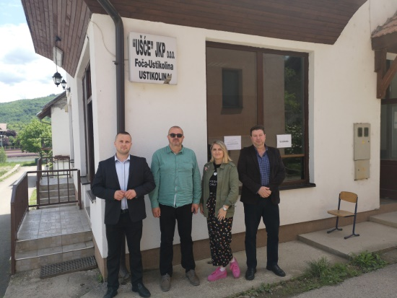
Inicijalni sastanak sa predstavnicima jednog od četiri vodovoda u kojem provodimo aktivnosti detekcije i smanjenja gubitaka vode u sistemu i povećanja energetske efikasnosti – preduzeće JKP Ušće, opština Foča – Ustikolina.
Preduzeće snabdijeva pitkom vodom 2.000 stanovnika, a suočava se sa problemima gubitaka vode u distributivnoj mreži koji iznose preko 50%.
Na sastanku je formiran tim ispred vodovoda koji će zajedno sa lokalnim stručnjacima za vodnu i energetsku efikasnost učestvovati u:
- definisanju seta intervencija na distribucijskoj mreži koji će pridonijeti najvećem mogućem poboljšanju kvaliteta usluga i pomoći u poboljšanju kapaciteta upravljanja mrežom u budućnosti
- razvoju tehničkih strategija koje promovišu potencijal za efikasno korištenje resursa
- obuci za upotrebu opreme za detekciju curenja, koju nabavljamo u okviru projekta, a sve s ciljem podsticanja sprovođenja dugoročnih mjera vodne i energetske efikasnosti.

PREDSTAVLJANJE PROJEKTA U CRNOJ GORI
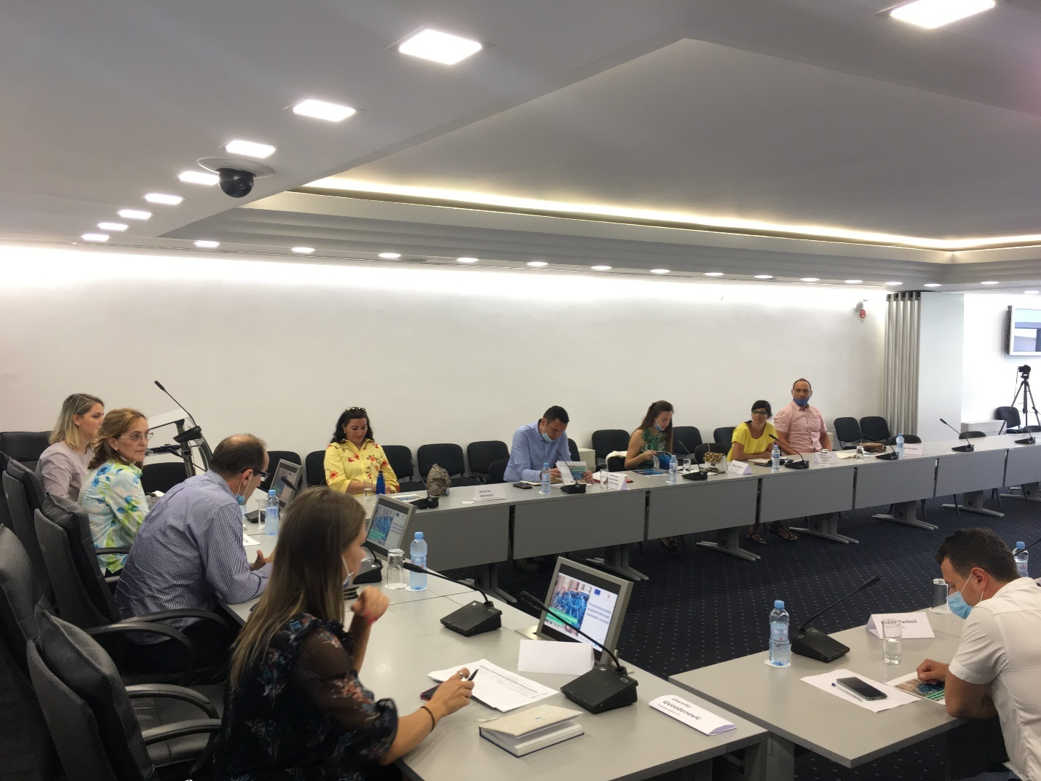
U ponedjeljak (29.06.2020.) smo u prostorijama Privredne komore CG predstavili projekat Akcija za povećanje energetske i vodne efikasnosti usluga vodosnabdijevanja, njegove aktivnosti i rezultate kojima težimo. Sastanku su prisustvovale ključne interesne strane koje se aktivno bave pitanjima vodosnabdijevanja u Crnoj Gori.
Uz interaktivnu diskusiju sa učesnicima definisali smo njihove uloge na projektu, te pokrenuli ključna pitanja kojima ćemo se baviti tokom trajanja projekta.
Prisutni predstavnici institucija su dali konstruktivne prijedloge za poboljšanje kvaliteta konferencija te su sa nama podijelili ključne informacije iz sektora potrebne za implementaciju aktivnosti.

Jer želimo trenutne izazove pretvoriti u prilike za naše vodovode!

POSJETA PILOT VODOVODA HERCEG NOVI
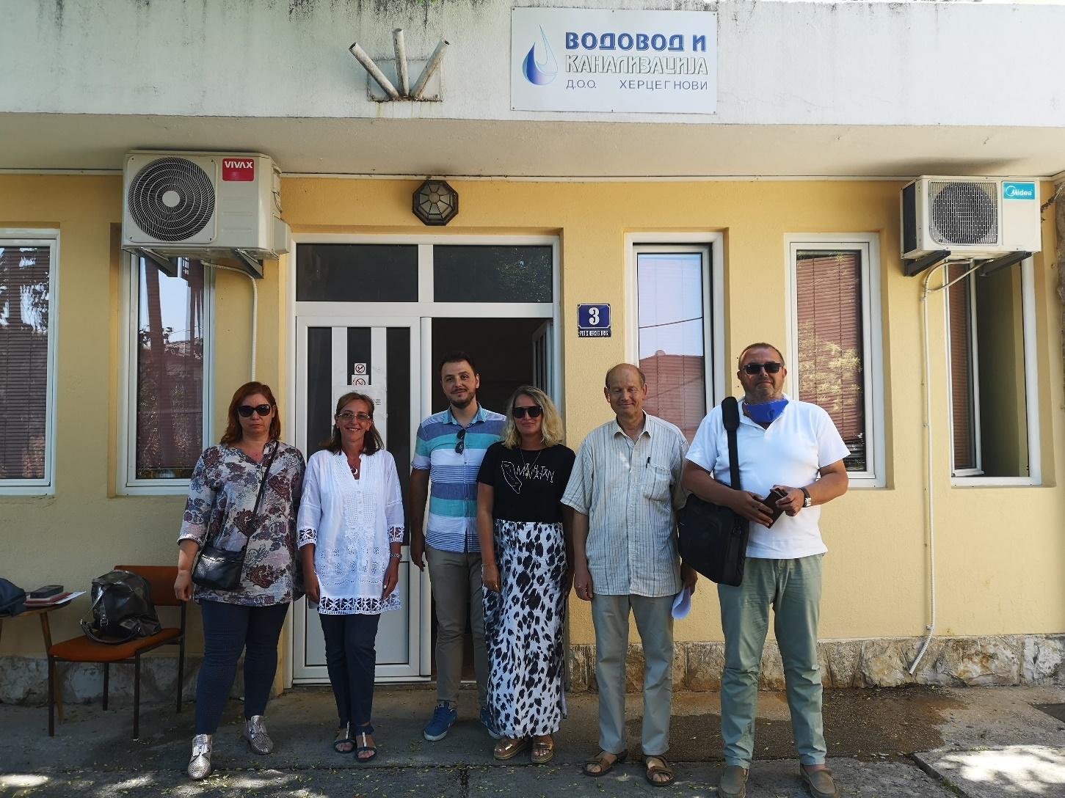
Dana 02.07.2020. smo posjetili jedan od četiri pilot vodovoda – Vodovod i kanalizacija d.o.o. Herceg Novi.
Vodovod će biti uključen u niz projektnih aktivnosti kako bismo ojačali kapacitete, smanjili gubitke u sistemu i povećali energetsku efikasnost pumpnih stanica.
Osoblje će direktno sarađivati sa lokalnim stručnjacima za vodnu i energetsku efikasnost u definisanju seta intervencija na distribucijskoj mreži koji će pridonijeti najvećem mogućem poboljšanju kvaliteta usluge.
Biće i aktivno uključen u razvoj tehničkih strategija koje promovišu potencijal za očuvanje energije i vode i potiču ostala vodovodna preduzeća da pristupe sprovođenju istih aktivnosti u vlastitim sistemima.
Osoblje će takođe biti osposobljeno za upotrebu opreme za detekciju curenja, koja se nabavlja u okviru projekta, a sve s ciljem podsticanja sprovođenja dugoročnih mjera vodne i energetske efikasnosti.
Osoblje će učestvovati i u posebno dizajniranim praktičnim i teorijskim modularnim treninzima o energetskoj i vodnoj efikasnosti, kao i o benchmarkingu u vodovodnim preduzećima.

POSJETA PILOT VODOVODA KOTOR
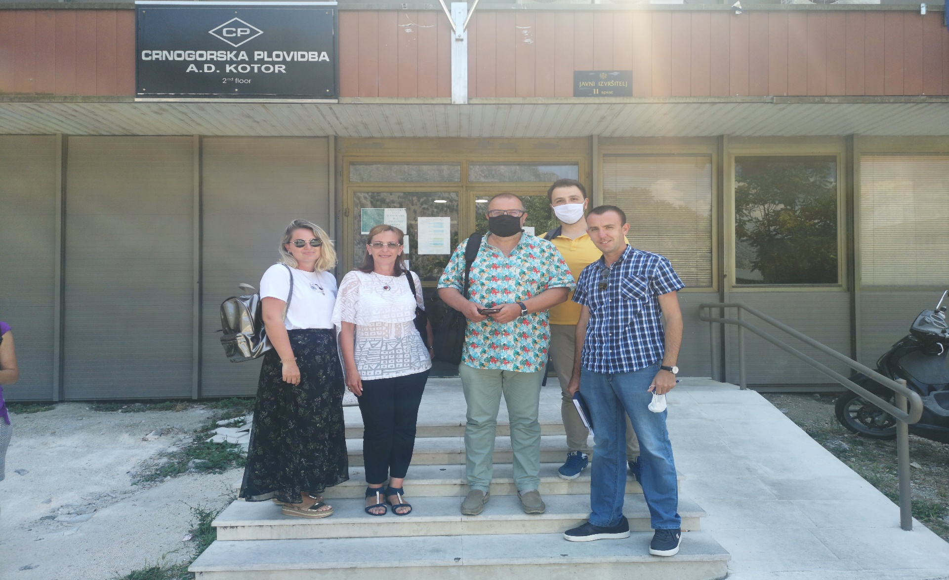
Dana 03.07. 2020. smo posjetili jedan od četiri pilot vodovoda – Vodovod i kanalizacija d.o.o. Kotor.
Vodovod će biti uključen u niz projektnih aktivnosti kako bismo ojačali kapacitete, smanjili gubitke u sistemu i povećali energetsku efikasnost pumpnih stanica.
Osoblje će direktno sarađivati sa lokalnim stručnjacima za vodnu i energetsku efikasnost u definisanju seta intervencija na distribucijskoj mreži koji će pridonijeti najvećem mogućem poboljšanju kvaliteta usluge.
Biće i aktivno uključen u razvoj tehničkih strategija koje promovišu potencijal za očuvanje energije i vode i potiču ostala vodovodna preduzeća da pristupe sprovođenju istih aktivnosti u vlastitim sistemima.
Osoblje će takođe biti osposobljeno za upotrebu opreme za detekciju curenja, koja se nabavlja u okviru projekta, a sve s ciljem podsticanja sprovođenja dugoročnih mjera vodne i energetske efikasnosti.
Osoblje će učestvovati i u posebno dizajniranim praktičnim i teorijskim modularnim treninzima o energetskoj i vodnoj efikasnosti, kao i o benchmarkingu u vodovodnim preduzećima.

POSJETA PREDSTAVNIKA VODACOM-a U TIVTU
U petak (03.07.2020.) smo posjetili predstavnike Vodacom-a kako bismo predstavili projekat Akcija za povećanje energetske i vodne efikasnosti usluga vodosnabdijevanja, njegove aktivnosti i rezultate kojima težimo.
Vodacom je, kao jedan od ključnih interesnih strana u sektoru vodosnabdijevanja, sa nama podijelio ključna iskustva u oblasti smanjenja gubitaka vode u sistemima crnogorskog primorja. Vodacom je pionir benchmarking-a u vodovodnim preduzećima i kao takav jako bitan partner u aktivnostima koje provodimo u okviru projekta, a koje se upravo tiču prikupljanja podataka i proračuna indikatora s ciljem kreiranja održivih politika na lokalnom nivou.
Dobili smo i ključne materijale koji će nam svakako pomoći da kvalitet planiranih konferencija podignemo na jedan viši nivo.

